Отчёт по лабораторной работе №4

Операционные системы

Самсонова Мария Ильинична

Содержание

Цель работы 1

Задание 1

Теоретическое введение 2

Выполнение лабораторной работы 2

Вывод 14

Ответы на контрольные вопросы 14

# Цель работы

Приобретение практических навыков взаимодействия пользователя с системой посредством командной строки.

# Задание

1. Определите полное имя вашего домашнего каталога. Далее относительно этого каталога будут выполняться последующие упражнения.
2. Выполните следующие действия: 2.1. Перейдите в каталог /tmp. 2.2. Выведите на экран содержимое каталога /tmp. Для этого используйте команду ls с различными опциями. Поясните разницу в выводимой на экран информации. 2.3. Определите, есть ли в каталоге /var/spool подкаталог с именем cron? 2.4. Перейдите в Ваш домашний каталог и выведите на экран его содержимое. Определите, кто является владельцем файлов и подкаталогов?
3. Выполните следующие действия: 3.1. В домашнем каталоге создайте новый каталог с именем newdir. 3.2. В каталоге ~/newdir создайте новый каталог с именем morefun. 3.3. В домашнем каталоге создайте одной командой три новых каталога с именами letters, memos, misk. Затем удалите эти каталоги одной командой. 3.4. Попробуйте удалить ранее созданный каталог ~/newdir командой rm. Проверьте, был ли каталог удалён. 3.5. Удалите каталог ~/newdir/morefun из домашнего каталога. Проверьте, был ли каталог удалён.
4. С помощью команды man определите, какую опцию команды ls нужно использовать для просмотра содержимое не только указанного каталога, но и подкаталогов, входящих в него.
5. С помощью команды man определите набор опций команды ls, позволяющий отсортировать по времени последнего изменения выводимый список содержимого каталога с развёрнутым описанием файлов.
6. Используйте команду man для просмотра описания следующих команд: cd, pwd, mkdir, rmdir, rm. Поясните основные опции этих команд.
7. Используя информацию, полученную при помощи команды history, выполните модификацию и исполнение нескольких команд из буфера команд.

# Теоретическое введение

В операционной системе типа Linux взаимодействие пользователя с системой обычно осуществляется с помощью командной строки посредством построчного ввода команд. При этом обычно используется командные интерпретаторы языка shell: /bin/sh; /bin/csh; /bin/ksh. Формат команды. Командой в операционной системе называется записанный по специальным правилам текст (возможно с аргументами), представляющий собой указание на выполнение какой-либо функций (или действий) в операционной системе. Обычно первым словом идёт имя команды, остальной текст — аргументы или опции, конкретизирующие действие. Общий формат команд можно представить следующим образом:

# Выполнение лабораторной работы

1. Определяем полное имя нашего домашнего каталога с помощью команды pwd: (рис. [-@fig:001])

Определите полное имя домашнего каталога

Определите полное имя домашнего каталога

{ #fig:001 width=70% }

1. Переходим в каталог /tmp и выводим на экран содержимое каталога /tmp (рис. [-@fig:002]) и (рис. [-@fig:003]). Для этого используем команду ls с различными опциями:

Переход в каталог /tmp

Переход в каталог /tmp

{#fig:002 width=70% }

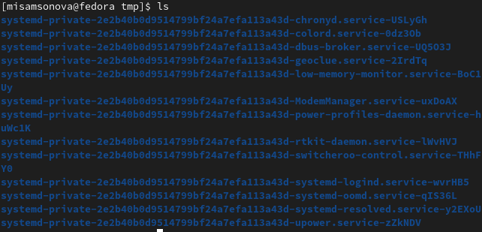

Содержимое каталога /tmp

{#fig:003 width=70% }

* Для того, чтобы отобразить имена скрытых файлов, необходимо использовать команду ls с опцией a: (рис. [-@fig:004])

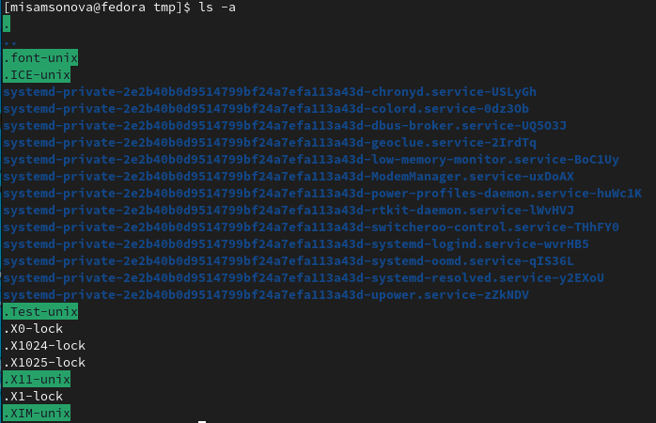

Содержимое каталога со скрытыми файлами

{#fig:004 width=70% }

* Можно также получить информацию о типах файлов (каталог, исполняемый файл, ссылка), для чего используем опцию F:(рис. [-@fig:005])

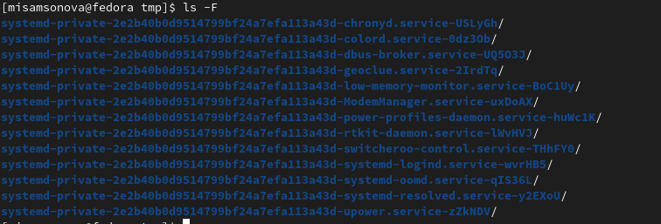

Информация о типах файлов

{#fig:005 width=70% }

* Получим подробный список, в котором будет отображаться владелец, группа, дата создания, размер и другие параметры с помощью команды ls и опции -l : (рис. [-@fig:006])

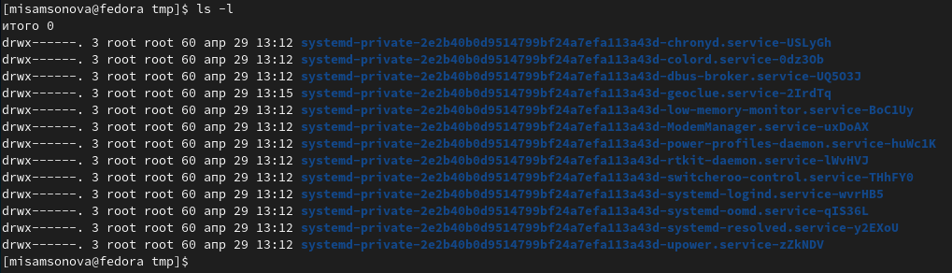

Подробная информация о файлах

{#fig:006 width=70% }

* Получим все файлы в каталогах, включая скрытые файлы, начинающиеся с точки, а также информацию о типе файла, права доступа к файлу, количество ссылок на файл, имя владельца, имя группы, размер файла в байтах и временной штамп (время последней модификации файла, если не задано другое) файлах, содержащую:(рис. [-@fig:007])

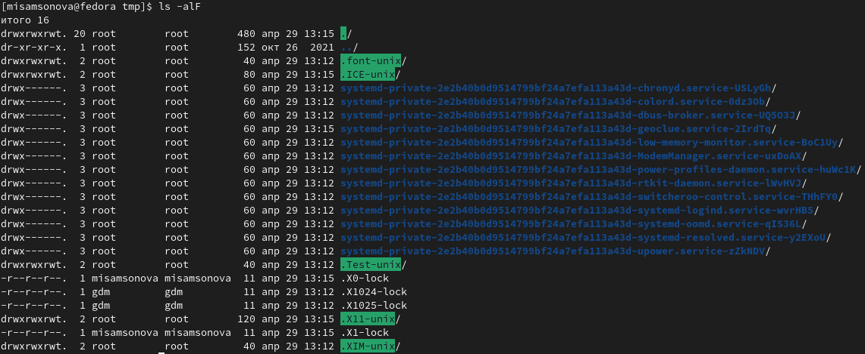

Подробная информация обо всех файлах с более подробной информацией

{#fig:007 width=70%}

1. Далее определяем, есть ли в каталоге /var/spool подкаталог с именем cron с помощью перехода в каталог /var/spool и просмотра содержимого каталога командой ls. Обнаруживаем, что папки cron нет:(рис. [-@fig:008])

Проверка наличия папки cron

Проверка наличия папки cron

{#fig:008 width=70%}

1. Переходим в наш домашний каталог и выводим на экран его содержимое. Определяем, что владельцем файлов и подкаталогов является misamsonova : (рис. [-@fig:009])

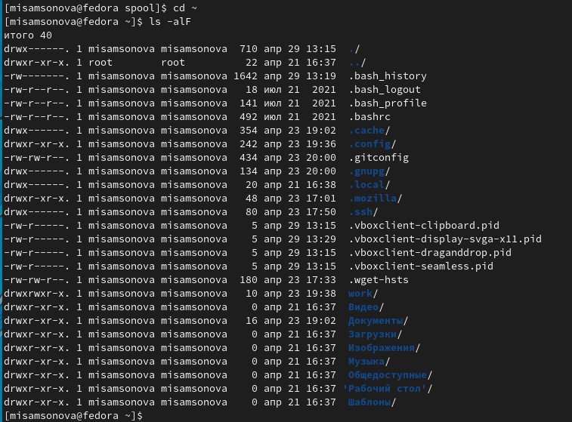

Содердимое домашнего каталога и информация о нём

{#fig:009 width=70%}

1. В домашнем каталоге создаём новый каталог с именем newdir, переходим в каталог newdir и в каталоге ~/newdir создаём новый каталог с именем morefun:(рис. [-@fig:010])

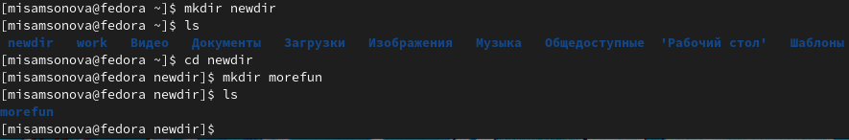

Создание каталогов newdir и morefun и вывод их содержимого

{#fig:010 width=70%}

* В домашнем каталоге создаём одной командой три новых каталога с именами letters, memos, misk. Затем удаляем эти каталоги одной командой:(рис. [-@fig:011])

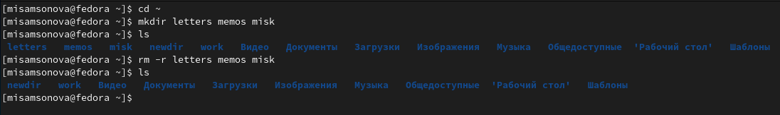

Создание каталогов letters, memos, misk

{#fig:011 width=70%}

* Попробуем удалить ранее созданный каталог ~/newdir командой rm. Проверим, был ли каталог удалён. А также удаляем каталог ~/newdir/morefun из домашнего каталога. Проверим, был ли каталог удалён : (рис. [-@fig:012]) и (рис. [-@fig:013])

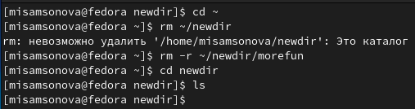

Попытка удаления каталога newdir, удаление каталога morefun и проверка наличия каталогов

{#fig:012 width=70%}

1. С помощью команды man определим, какую опцию команды ls нужно использовать для просмотра содержимое не только указанного каталога, но и подкаталогов, входящих в него : (рис. [-@fig:013])

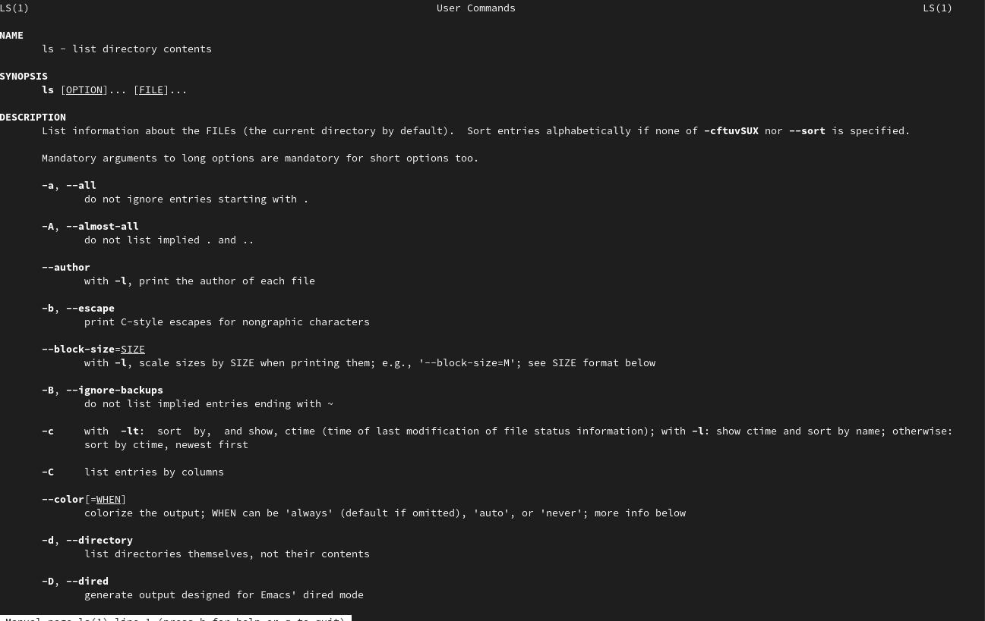

Информация о команде ls

{#fig:013 width=70% }

1. Используем команду man для просмотра описания следующих команд: cd, pwd, mkdir, rmdir, rm: (рис. [-@fig:020]),(рис. [-@fig:014]), (рис. [-@fig:015]), (рис. [-@fig:016]), (рис. [-@fig:017]), (рис. [-@fig:018])

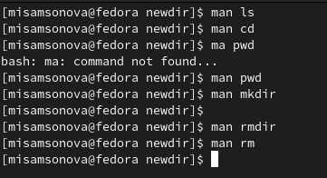

Получение информации о командах cd,pwd,mkdir,rmdir,rm с помощью команды man

{#fig:020 width=70% }

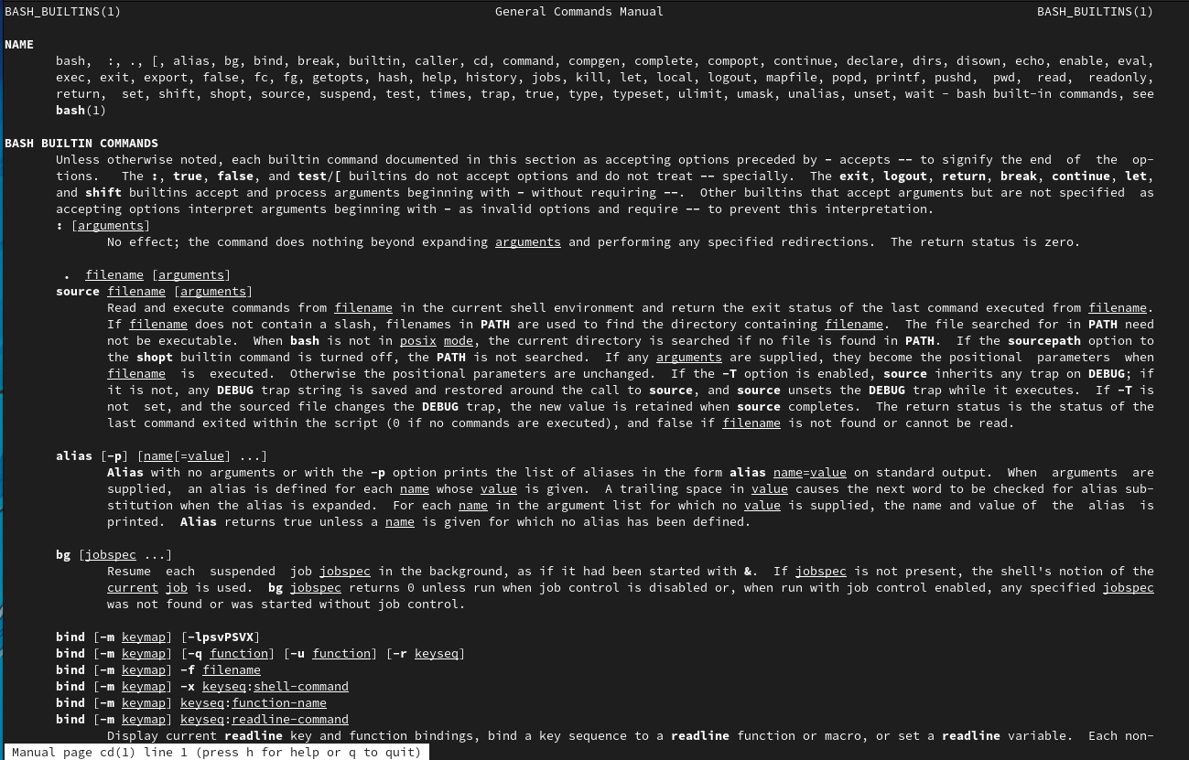

Информация о команде cd

{#fig:014 width=70% }

* Команда pwd: -L, –logical - не разыменовывать символические ссылки. Если путь содержит ссылки, то выводить их без преобразования в исходный путь; -P, –physical - преобразовывать символические ссылки в исходные имена. Если путь содержит данные ссылки, то они будут преобразованы в названия исходных директорий (на которые они указаны). –help - показать справку по команде pwd; –version - показать версию утилиты pwd…

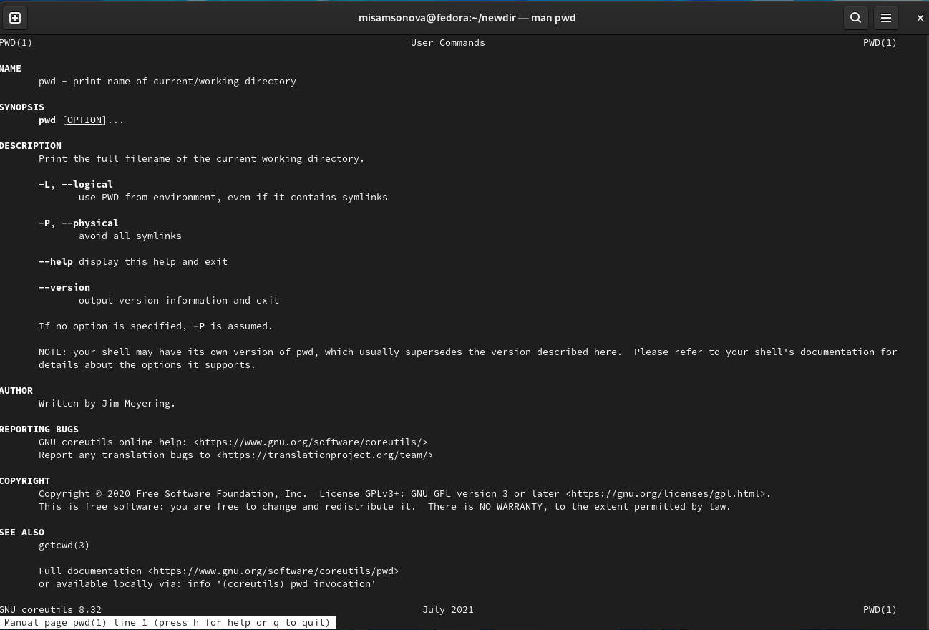

Информация о команде pwd

{#fig:015 width=70% }

* Команда mkdir: -m,–mode=MODE - устанавливает права доступа для создаваемой директории. Синтаксис MODE такой же как у команды chmod; -p,–parents - создаёт все директории, которые указаны внутри пути (если директория существует, сообщение об этом не выводится); -v, –verbose - выводит сообщение о каждой создаваемой директории; -z - устанавливает контекст SELinux для создаваемой директории по умолчанию; –context[=CTX] - устанавливает контекст SELinux для создаваемой директории в значение CTX –help - показывает справку по команде mkdir; 7. –version - показывает версию утилиты mkdir.

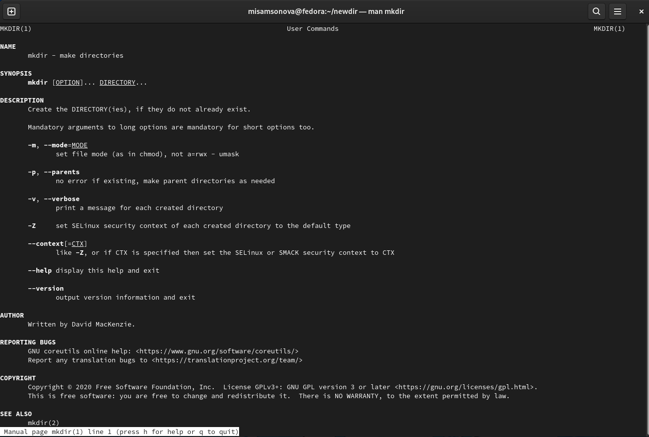

Информация о команде mkdir

{#fig:016 width=70% }

* Команда rmdir: –ignore-fail-on-non-empty - игнорировать директории, которые содержат в себе файлы; -p, –parents - в этой опции каждый аргумент каталога обрабатывается как путь, из которого будут удалены все компоненты, если они уже пусты, начиная с последнего компонента; -v, –verbose - отображение подробной информациидля каждого обрабатываемого каталога; –help - показать справку по команде rmdir; –version - показать версию утилиты rmdir.

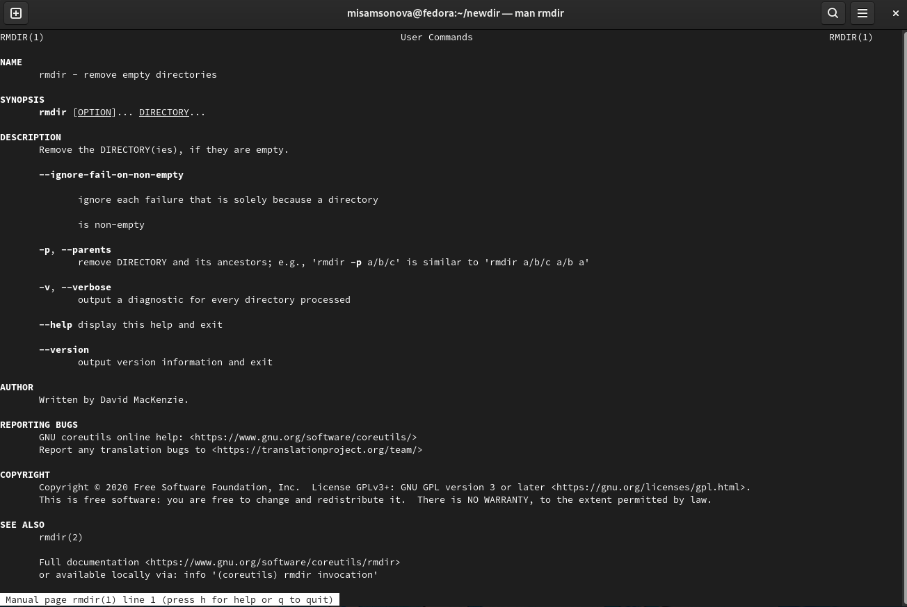

Информация о команде rmdir

{#fig:017 width=70% }

* Команда rm: -f, –force - игнорировать несуществующие файлы и аргументы. Никогда не выдавать запросы на подтверждение удаления; -i - выводить запрос на подтверждение удаления каждого файла; -I - выдать один запрос на подтверждение удаления всех файлов, если удаляется больше трех файлов или используется рекурсивное удаление. Опция применяется, как более «щадящая» версия опции –i; –interactive[=WHEN] - вместо WHEN можно использовать:never — никогда не выдавать запросы на подтверждение удаления, once — выводить запрос один раз (аналог опции -I). always —выводить запрос всегда (аналог опции -i).Если значение КОГДА не задано, то используется always; –one-file-system - во время рекурсивного удаления пропускать директории, которые находятся на других файловых системах; –no-preserve-root - если в качестве директории для удаления задан корневой раздел /, то считать, что это обычная директория и начать выполнять удаление; –preserve-root[=all] - если в качестве директории для удаления задан корневой раздел /, то запретить выполнять команду rm над корневым разделом. Данное поведение используется по умолчанию; -r, -R, –recursive - удаление директорий и их содержимого. Рекурсивное удаление; -d, –dir - удалять пустые директории;

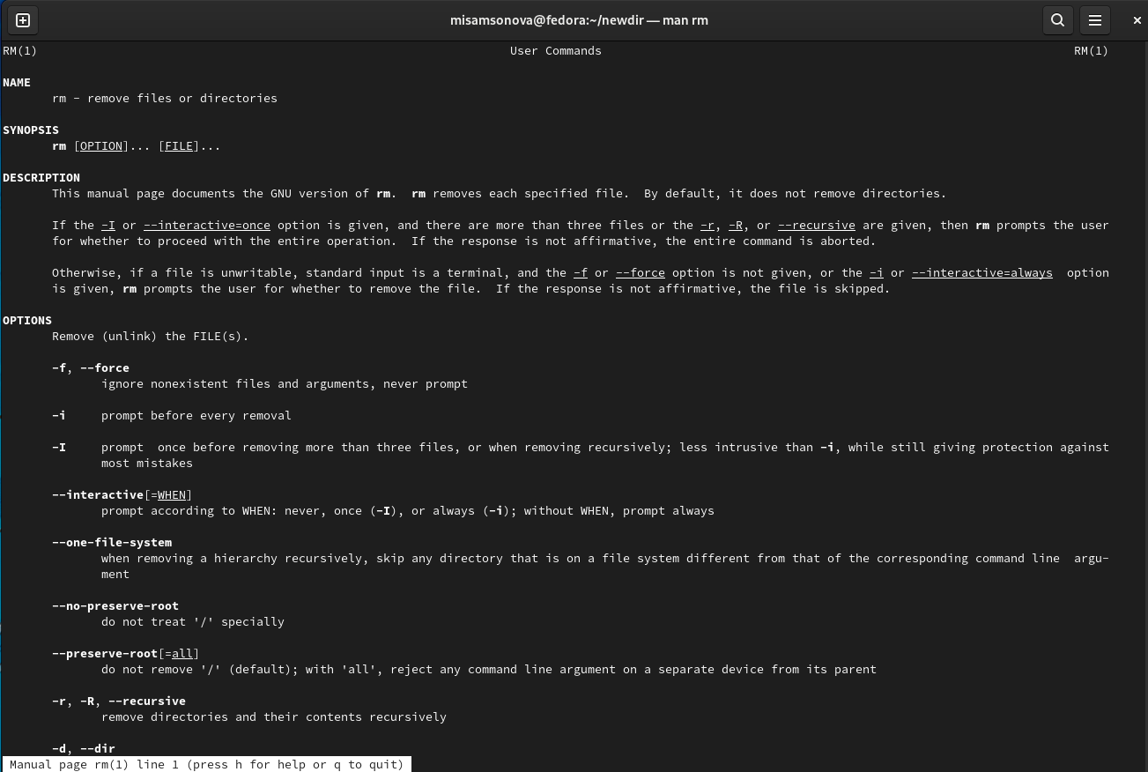

Информация о команде rm

{#fig:018 width=70% }

1. Получаем информацию о последовательности истории команд с помощью команды history и выполняем модификацию и исполнение нескольких команд из буфера команд с помощью команды [номер выполнения команды из истории команд] (например, !99, !103, !95, !114 ): (рис. [-@fig:021]), (рис. [-@fig:022])

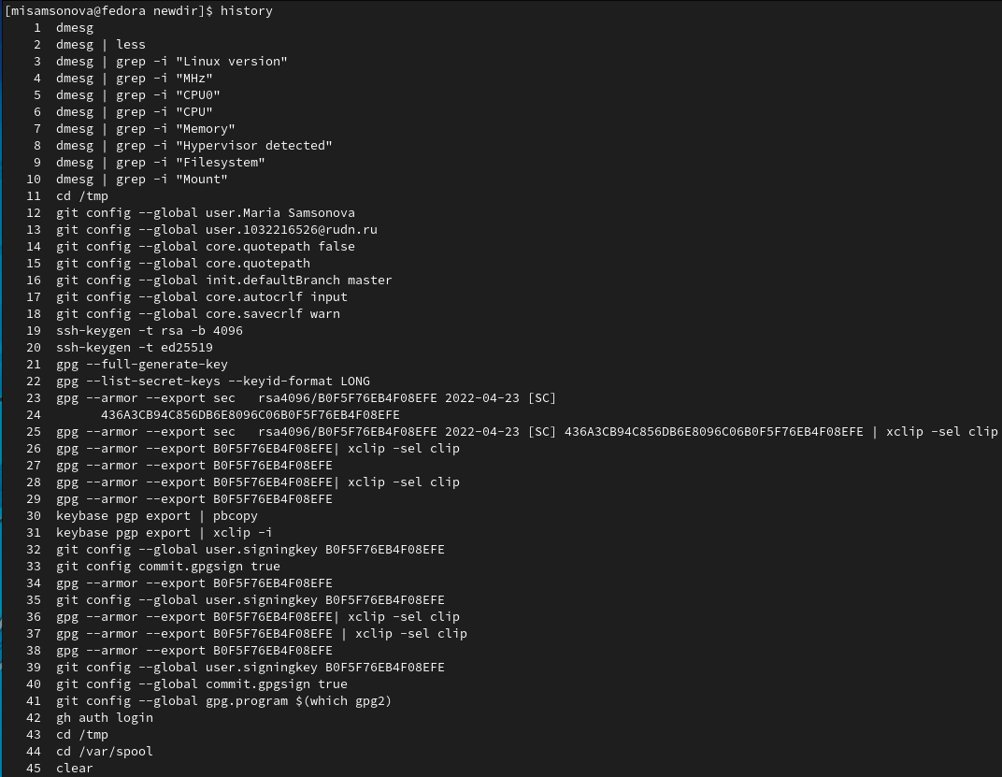

История команд

{#fig:021 width=70% }

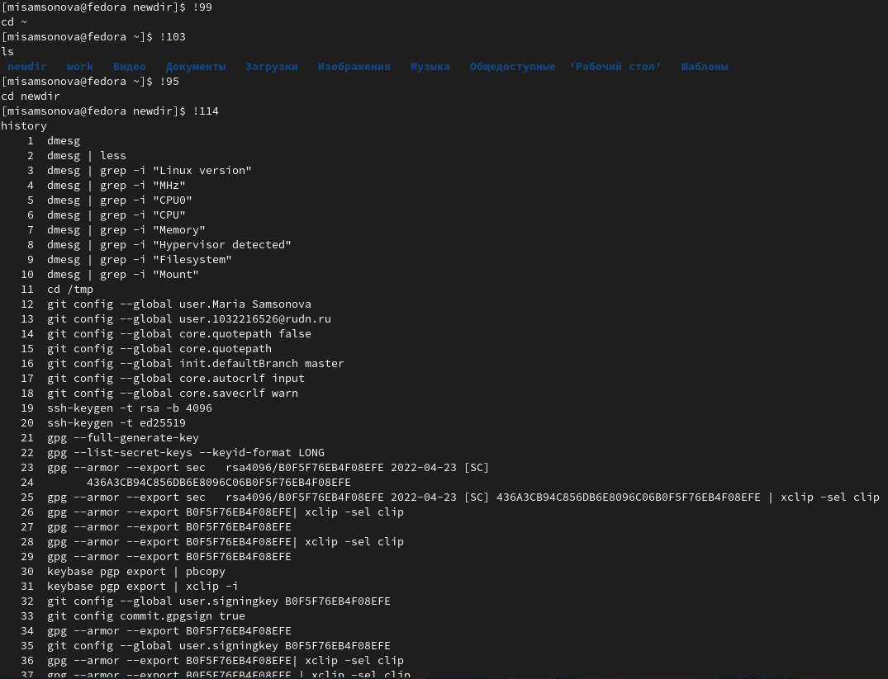

Выполнение модицикации и исполнение команд из буфера команд

{#fig:022 width=70%}

# Вывод

В процессе выполнения лабораторной работы №4 мы приобрели практические навыки взаимодействия пользователя с системой посредством командной строки.

## Ответы на контрольные вопросы

1. Командная строка - это отдельное ПО, которое входит в состав Операционной Системы и обеспечивает взаимосвязь между пользователем и ОС. С её помощью можно производить команды MS-DOS и других компьютерных команд. Основное преимущество командной строки состоит в том, что она позволяет вводить все команды без участия графического интерфейса, который намного быстрее и имеет массу дополнительных возможностей, которые не могут быть осуществлены в графическом интерфейсе.
2. Команда pwd (аббревиатура от print working directory) возвращает полный путь текущего каталога командной оболочки, естественно, именно той командной оболочки, при помощи которой была выполнена команда pwd . После ввода команды pwd командная строка выдаёт нам путь, например, /home/linuxize (путь директории, в которой мы работаем)
3. Просмотреть содержимое любой директории можно следующими способами: ls имя_директории Либо введя команду: ls /путь _к _директории Отобразить содержимое текущей директории с добавлением к именам символов, характеризующих тип, можно с помощью команды: ls -F
4. Для просмотра списка всех файлов, включая скрытые файлы и каталоги, вы можете добавить флаг -a: ls -a
5. Команда rm используется для удаления файлов и/или каталогов. Для удаления файлов используется команда rm. Например, для удаления файла с именем file1 используется команда: rm file1. Команда rm также позволяет удалять не только файлы, но и каталоги. Для удаления директории с именем dir1 со всеми подкаталогами и файлами используется опция -r (от слова recursive): rm -r dir1  
   Можно удалить одновременно две директории со всем их содержимым: rm -r имя_директории_1 имя_директории_2
6. Чтобы посмотреть всю историю для этого терминала просто запустите команду history без параметров: history Так вы можете посмотреть только последние 10 команд: history 10
7. Можно модифицировать команду из выведенного на экран списка при помощи следующей конструкции: !:s// Пример: !3:s/a/F ls -F
8. Если требуется выполнить последовательно несколько команд, записанный в одной строке, то для этого используется символ точка с запятой Пример: cd; ls
9. Экранирование символов — замена в тексте управляющих символов на соответствующие текстовые подстановки. Если в заданном контексте встречаются специальные символы (типа «.», «/», «*» и т.д.), надо перед ними поставить символ экранирования  (обратный слэш).
10. ls -l - выводить подробный список, в котором будет отображаться владелец, группа, дата создания, размер и другие параметры
11. Относительный путь к файлу от документа — это путь к файлу относительно текущего документа. Такой адрес зависит от расположения файла, в котором он записан. В случае абсолютной адресации путь к каталогу указывается, начиная с корневого каталога, и далее вниз по дереву папок до требуемого. Так все следующие записи являются абсолютными адресами: /home/pl/Desktop, /boot, /etc/vim. Первый знак слэша (/) обозначает корневой каталог. При относительной адресации путь к каталогу указывается, начиная с текущего каталога (другими словами, относительно текущего каталога). Когда используется относительная адресация, слэш никогда не бывает первым знаком. В случае относительного адреса начало может быть одним из следующих: Точка в начале или отсутствие какого-либо спецзнака обозначают текущий каталог. Двумя точками обозначается каталог на уровень выше текущего, т. е. родительский. Примеры относительных адресов: ./Documents/images, Documents/images, ../test. Первые два адреса указывают на одно и то же: каталог (images), вложенный в каталог (Documents), который вложен в текущий. Точку-слэш имеет смысл ставить только перед исполняемыми файлами. Иначе Bash будет искать программу в системных каталогах, а не текущем. Адрес ../test говорит, что надо подняться на один уровень выше текущего в иерархии папок. Уже оттуда перейти в имеющийся там каталог test.
12. Команда man используется для просмотра (оперативная помощь) в диалоговом режиме руководства (manual) по основным командам операционной системы типа Linux. Формат команды: man Пример (вывод информации о команде man): man man
13. Tab. Без этого сочетания терминалом пользоваться невозможно, и поэтому его знают все. Одно нажатие клавиши Tab автоматически дополняет текущую команду или путь к файлу если возможен только один вариант.